 |  | 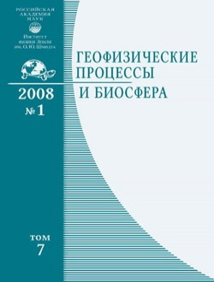
  Название  журнала | ГЕОФИЗИЧЕСКИЕ ПРОЦЕССЫ И БИОСФЕРА
  Издательство | Институт физики Земли им. О.Ю. Шмидта РАН
  Сведения о переименовании и переводе | Переводная версия:  Izvestiya. Atmospheric and Oceanic Physics
  Год выпуска | 2013 | Том | 12 | Номер выпуска | 2

 | Название статьи | Страницы | Цит.
 | СОВРЕМЕННЫЙ КЛИМАТ НАЦИОНАЛЬНОГО ПАРКА КАТ ТЬЕН (ЮЖНЫЙ ВЬЕТНАМ): ИСПОЛЬЗОВАНИЕ КЛИМАТИЧЕСКИХ ДАННЫХ ДЛЯ ЭКОЛОГИЧЕСКИХ ИССЛЕДОВАНИЙ  Дещеревская О.А., Авилов В.К., Динь Б.З., Чан К.Х., Курбатова Ю.А. | 5-33 | 5
 | ВОЗМОЖНОСТЬ ИСПОЛЬЗОВАНИЯ ПСИХОФИЗИОЛОГИЧЕСКИХ ПОКАЗАТЕЛЕЙ ДЛЯ ОЦЕНКИ ВЛИЯНИЯ КОСМОФИЗИЧЕСКИХ ФАКТОРОВ (ОБЗОР)  Хорсева Н.И. | 34-56 | 4
 | ПЕРЕНОС РАДОНА В ПРИПОВЕРХНОСТНЫЕ СЛОИ ГРУНТА И ПРИЗЕМНУЮ АТМОСФЕРУ  Шулейкин В.Н. | 57-66 | 3
 | О РАДИАЦИОННОЙ ОБСТАНОВКЕ НА КАМЧАТКЕ ПОСЛЕ АВАРИИ НА АЭС «ФУКУСИМА-1»  Сидорин А.И. | 67-80 | 3

